Министерство науки и высшего образования РФ
Федеральное государственное бюджетное образовательное учреждение высшего образования «Рязанский государственный радиотехнический университет им. В.Ф. Уткина»
Кафедра АСУ

Практическое занятие по дисциплине
«Теория информационных процессов и систем»
Тема: «Амплитудная модуляция гармонического переносчика сложным сигналом сообщения»

Выполнил:
студент группы 535
Фомин А.С.
Проверил:
Михеев А.А.

Рязань, 2025
Исходные данные:
Сигнал сообщения и соответствующие величины частот и амплитуд возьмем из практической работы №1
Постоянная составляющая отсутствует: U0 = 0
Частота первого модулирующего сигнала: F1 = 1 Гц
Состав сигнала: 1-я, 3-я, 5-я, 7-я, 9-я, 11-я гармоники
Частоты модулирующих сигналов: F1, 3F1, 5F1, 7F1, 9F1, 11F1 Гц
Амплитуда первого модулирующего сигнала: U1 = 1 В
Для k-го сигнала U_{k}= U1/k, тогда:
U3 = 1/3 В; U5 = 1/5 В; U7 = 1/7 В; U9 = 1/9 В; U11 = 1/11 В
Частота гармонического переносчика: f0 = 110 Гц

Введем данные в пакет Mathcad(рис.1):
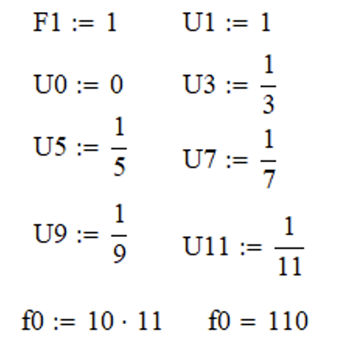
Рисунок 1
С помощью пакета MathCad зададим дискретность машинного времени, чтобы на период гармонического сигнала-переносчика приходилось 20 отсчетов сигнала. Определим количество точек описания сигнала и время(рис.2):
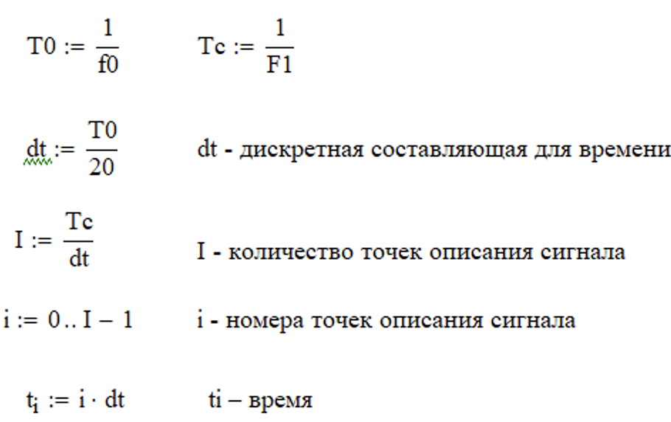
Рисунок 2

Запишем в среду MathCad составляющие модулирующего сигнала и сам сигнал (рис.3):
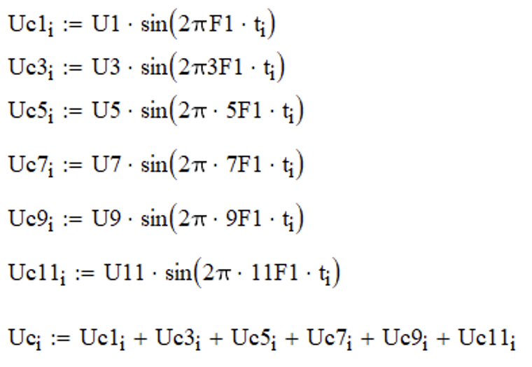
Рисунок 3
Опишем составляющие сигнала сообщения и сам сигнал и представим его в виде графика(рис.4-5):

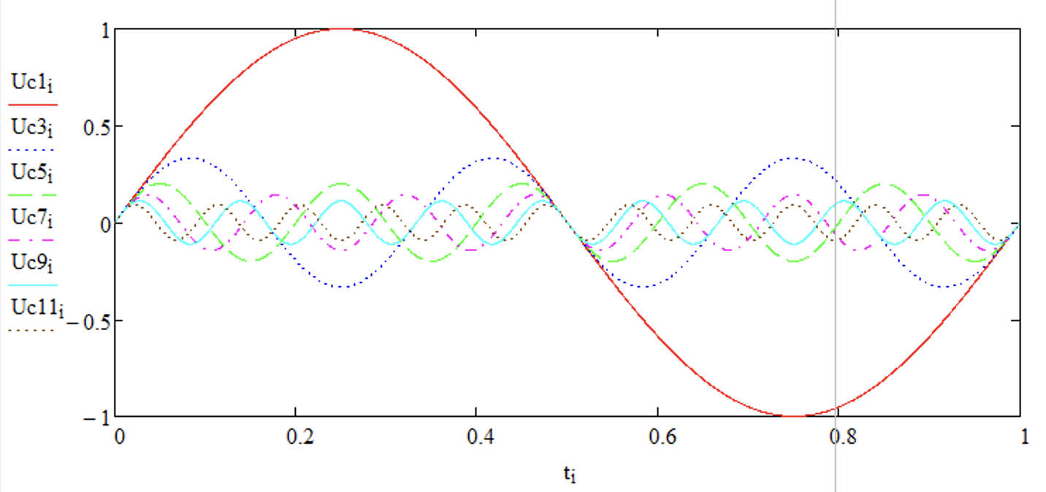

Рисунок 4
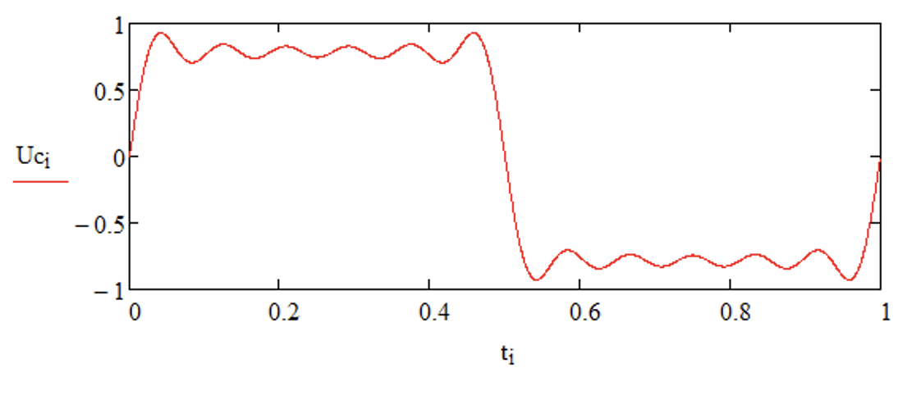
Рисунок 5

За амплитуду гармонического переносчика примем максимальное значение модулирующего сигнала(рис.6):
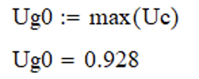
Рисунок 6
Опишем гармонический сигнал-переносчик и построим его график(рис.7): 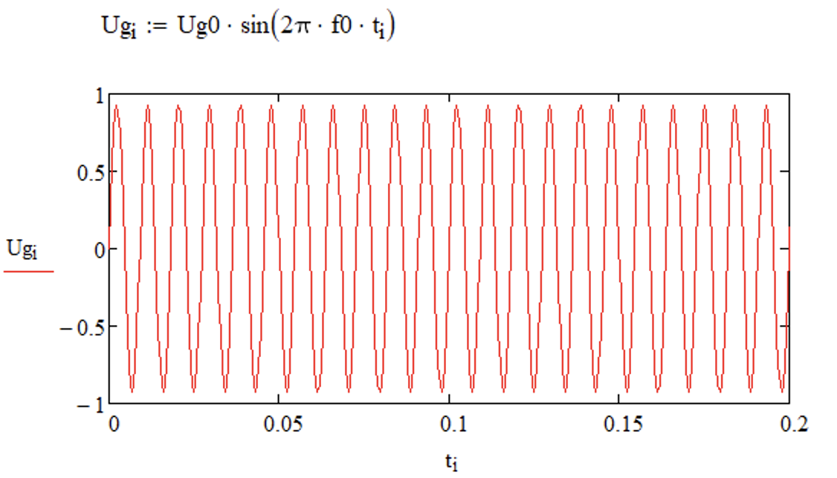
Рисунок 7

С помощью функции CFFT определим спектральный состав гармонического переносчика(рис.8):
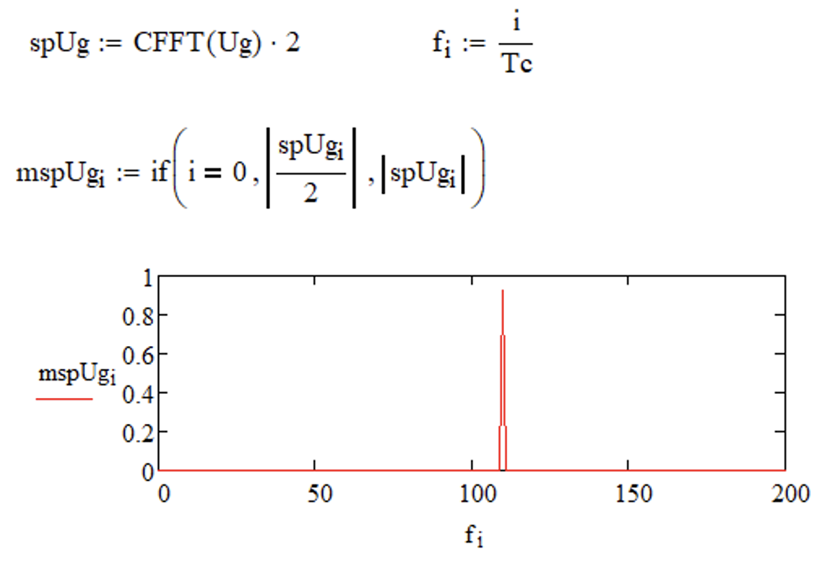
Рисунок 8

Зададим коэффициент модуляции, как 6/10 (2*№ бригады/10) и выполним амплитудную модуляцию гармонического переносчика Ug сложным сигналом сообщения Uc(рис.9)

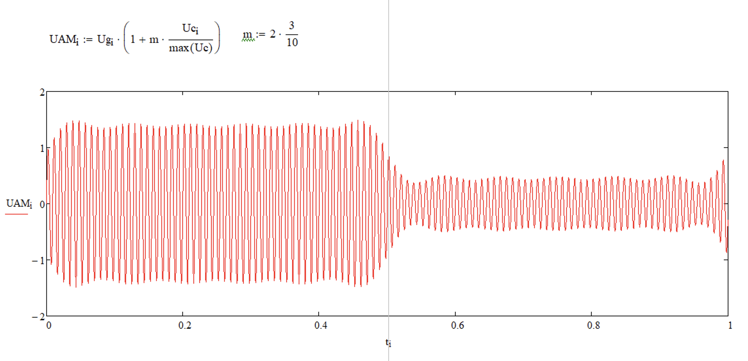
Рисунок 9

С помощью функции CFFT определим спектральный состав сигнала с амплитудной модуляцией и построим график спектра(рис.10-11):

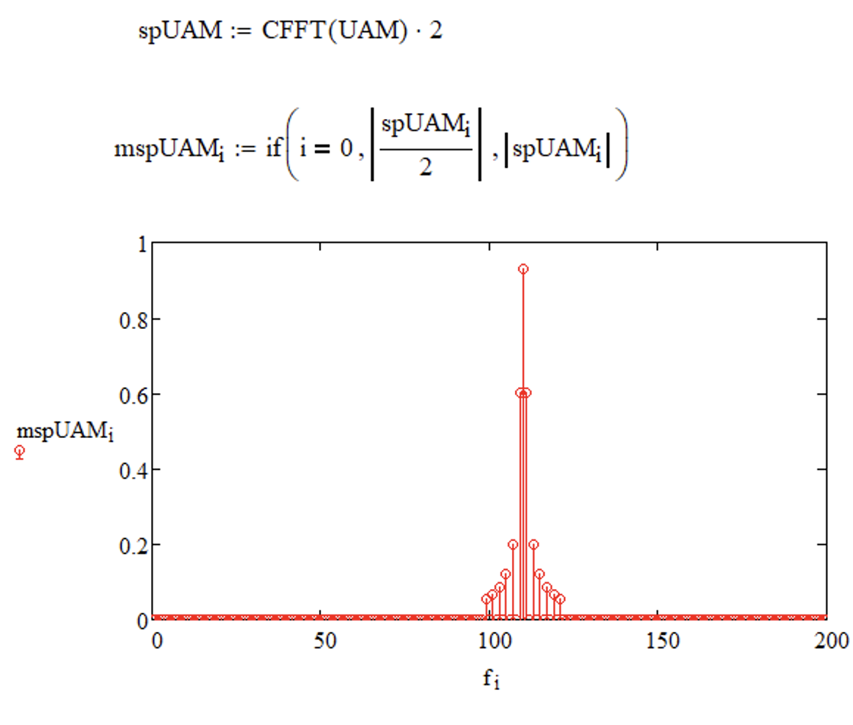
Рисунок 10

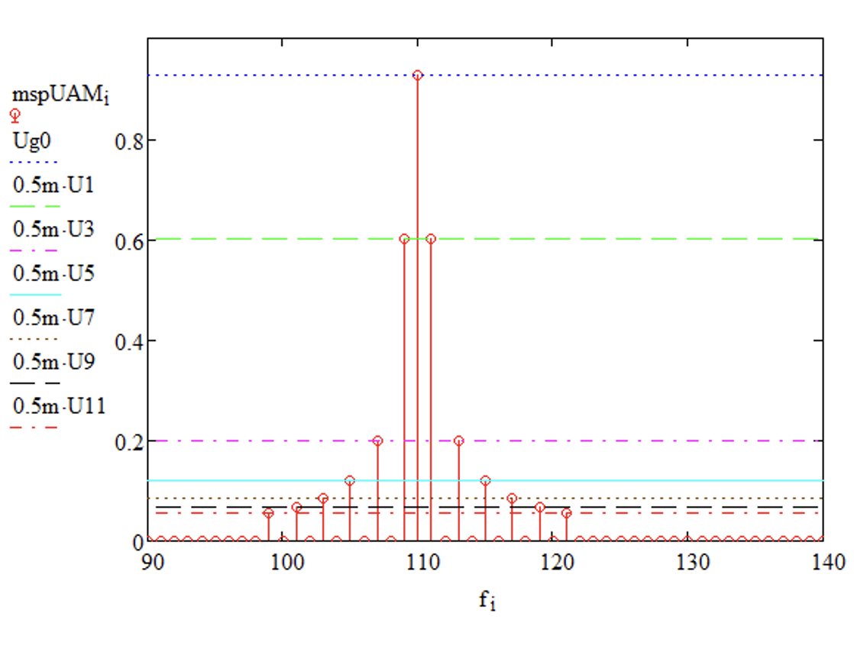
Рисунок 11
Из рисунка 10 видно, что за период Tc сигнал совершает два колебания, так как модулирующий сигнал формируется из набора гармонических компонентов, частоты которых являются кратными частоте первой гармоники F1 (и ее же самой) — это 3F1, 5F1, 7F1, 9F1 и 11F1, равные 3, 5, 7, 9 и 11 Гц соответственно, а амплитуда каждой из этих гармоник уменьшается обратно пропорционально её номеру k: Uk = U1 / k. Наибольший вклад в общий вид сигнала вносит первая гармоника с частотой F1 равной 1 Гц. Вследствие этого амплитудная модуляция гармонического сигнала с частотой f0 вызывает за время одного его периода появление двух характерных колебаний. На рисунке 11 изображены спектральные составляющие модулированного сигнала на промежутке 90-140 Гц. Приведённый сигнал содержит спектральную составляющую на заданной частоте гармонического переносчика f0 = 110 Гц, а также дополнительные составляющие на частотах f0 + F1 = 111, f0 + F3 = 113, f0 + F5 = 115, f0 + F7 = 117, f0 + F9 = 119, f0 + F11 = 121 и f0 - F1 = 109, f0 - F3 = 107, f0 - F5 = 105, f0 - F7 = 103, f0 - F9 = 101 f0 – F11 = 99 (все величины указаны в Гц).

